Martes
06
de junio

2° de Secundaria
Tecnología

La búsqueda de alternativas de solución

Aprendizaje esperado: identifica y describe las fases de un proyecto de producción industrial.

Énfasis: identificar diversas alternativas de diseño para la solución del problema técnico.

¿Qué vamos a aprender?

Tenemos en nuestras manos un proyecto muy interesante, y para poder realizarlo necesitamos ir paso a paso e identificar muy bien cada una de las fases que lo componen.

Así es, resalten con un color nuestro tema, “La búsqueda de alternativas de solución”, y con otro color el propósito de la sesión, que es “Identificar diversas alternativas de diseño para la solución del problema técnico”.

¿Qué hacemos?

Para que tus alternativas de solución sean efectivas, te ayudará mucho el tipo de información que hayas indagado. De ahí lo importante de saber en dónde buscar información.

La información que recabes debe de estar dirigida a buscar diferentes propuestas de diseño que sean adecuadas para solucionar tu problema técnico. Para entender mejor esto, observa el siguiente video.

- ¿Cuál es el problema?
https://youtu.be/eKUiEav37Z8
(del min. 4.13 al 5.30)

Como viste en el video, debes recabar todo tipo de información que tenga relación con el problema. Una vez que tienes toda la información que puede ser útil, debes entenderla para poder procesarla; de esta manera, podrás tener una visualización mental de lo que quieres hacer.

Por eso en todo momento, debes tener en cuenta la situación de la que partes y el problema que quieres solucionar.

Hugo vive en la Ciudad de México, tiene 14 años y cursa el segundo grado de secundaria. Habitualmente él y su familia acostumbran a ordenar comida a domicilio los fines de semana; ya tienen sus lugares favoritos en donde les ofrecen diversos platillos.

Hugo ha notado que, su hermana Ana, que tiene 7 años, generalmente no come alimentos saludables, pues prefiere el sabor de los que se consideran “chatarra”. Sólo lo ha hecho una vez, cuando un platillo de este tipo llegó en un empaque que le agradó. Sin embargo, aun cuando se trate de sus alimentos favoritos, Ana no los come si el empaque no llama su atención, come un poco o absolutamente nada.
Reflexionando acerca de la situación, Hugo considera que hasta ahora no ha visto empaques de comida saludable que sea atractivo para Ana y, desafortunadamente, no recuerda cómo era el único que le ha agradado a su hermana.

Por ello, ahora se ha propuesto pedir ayuda a su maestra de Tecnología para diseñar un empaque de alimentos que sea.

- Atractivo para niñas y niños de 7 a 10 años
- Resistente
- Seguro
- Ergonómico
- Amigable con la naturaleza

¿Qué empaque podría crear Hugo?

El empaque debe ser lo suficientemente atractivo, para que a Ana le apetezca consumir sus alimentos, por lo que el diseño del empaque que Hugo quiere desarrollar para ella, juega un papel muy importante

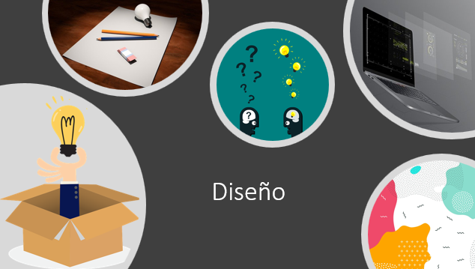

El empaque para Ana debe tener una combinación de arte que, junto con los materiales que se utilicen en su elaboración, cumplan con los requerimientos que se establecieron en el planteamiento del problema.

Vas a tener la función del diseñador, le ayudarás a Hugo a crear el nuevo empaque de alimentos. O quizá ya estés diseñando algo diferente con base a un proyecto acordado en tu grupo y con tu maestra o maestro de Tecnología.

Recuerda que el empaque no sólo debe de contener los alimentos de Ana, también debe evitar su deterioro y que se generen microorganismos, además que conserven sus nutrientes y su buen sabor. Otro punto muy importante por considerar es la ergonomía, que refiere al aspecto físico del empaque para que coincida con las características antropométricas de Ana, esto te puede orientar sobre la forma que tendrá y que lo hará fácil de manejar.

Si su forma es geométrica, el área que Hugo tendrá para ponerle color o el personaje favorito de su hermana, será más amplia. El color es lo que llama la atención de un producto, y está muy ligado a las emociones humanas, también lo distingue e identifica. ¿Sabías que el color es empleado por los creativos industriales o gráficos para producir condiciones visuales de unidad, orden y distinción que dan carácter al producto diseñado? Además, pueden transmitir un mensaje e influir en las emociones, y por tanto será importante la información que puedas obtener sobre psicología del color para llamar la atención de Ana.

Otro aspecto que considerar para el diseño del empaque es su utilidad y funcionalidad, es decir, debe de servir para lo que fue creado, además de que pueda ser usado con facilidad y comodidad. Algunos ejemplos de diseño de productos que cumplen con estos requerimientos son:

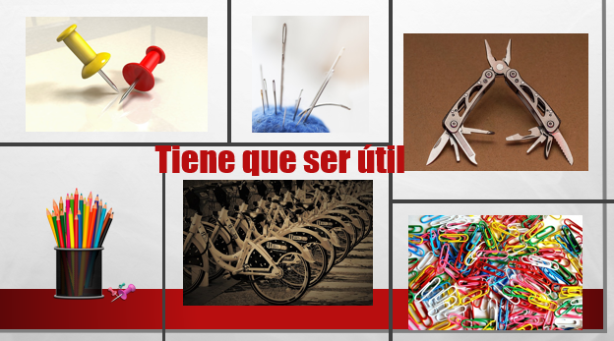

Hacer un pequeño estudio de mercado, ayudaría para identificar cuál es el producto similar con el que competiría y de esta manera, buscar que el diseño de tu empaque pueda superarla.

El estudio de mercado sería necesario si se quisiera ofrecer el producto a una población mayor, y aunque Hugo lo pensó, aún no sabemos si sólo lo quiere probar con su hermana primero.

Otra característica importante en el diseño de un producto es la estética. La presentación del producto de consumo es tan importante como su funcionalidad. Aquí es donde entra la habilidad del diseñador industrial, tiene que cumplir con ciertas características estructurales y gusto de los usuarios, pero también el producto debe adaptarse a los requerimientos del consumidor. En este caso, debes tomar en cuenta cuáles son las características de la consumidora Ana.

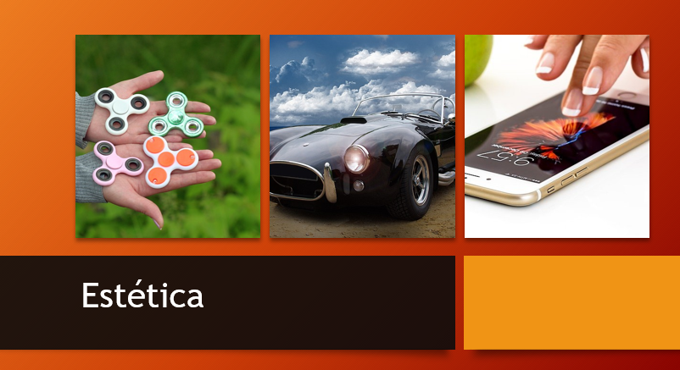

Por lo que hay que ponerle mucha atención al diseño de la estructura, a la apariencia del empaque y que sea adecuado para que Ana lo use, de eso dependerá que tu objeto técnico sea aceptado.

Cuando el empaque llegue a las manos de Ana, estará sometido al escrutinio riguroso de la niña, por lo que deben cuidarse los detalles para que el diseño del empaque sea aceptado por ella.

El producto que desarrolles debe tener otra cualidad, debe de poder manipularse y usarse adecuadamente, sin complicaciones. Imagina que Ana está muy emocionada porque va a tomar sus alimentos del empaque que su hermano le diseñó, y que no pueda acceder a ellos de una manera adecuada, se va a sentir frustrada.

No dudaría en cambiar su empaque por otro que sí cubra sus expectativas. Por eso, es muy importante tratar de ver tu producto desde la perspectiva de alguien que nunca haya interactuado con él antes. Para que esto no ocurra, puedes seguir esta simple guía.

- ¿Cómo podría ser utilizado el producto que pretendes diseñar?
- ¿Qué podría ser confuso en tu objeto técnico?
- Lo que es obvio para ti, puede que no lo sea para los demás.

Otro aspecto que debes considerar en el diseño del empaque, es que debe pasar la prueba del tiempo. Por lo que, si Ana siempre se siente a gusto con él, tendrá más valor para ella. Aparte de los beneficios que el planeta pueda tener al no usar empaques de un sólo uso.

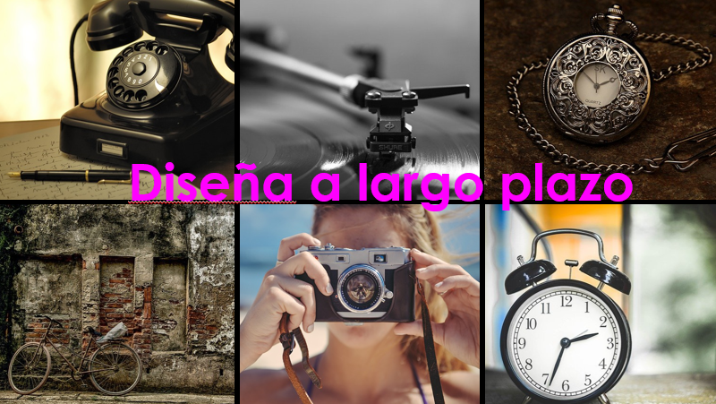

Tienes que trabajar mucho en el diseño de tu empaque, recuerda que los detalles marcan la diferencia entre un producto aceptable y uno excepcional. Por eso debes de ser muy crítico con el diseño que vayas desarrollando, para que en el momento que detectes que el diseño no va por buen camino, puedas regresar a la ruta correcta.

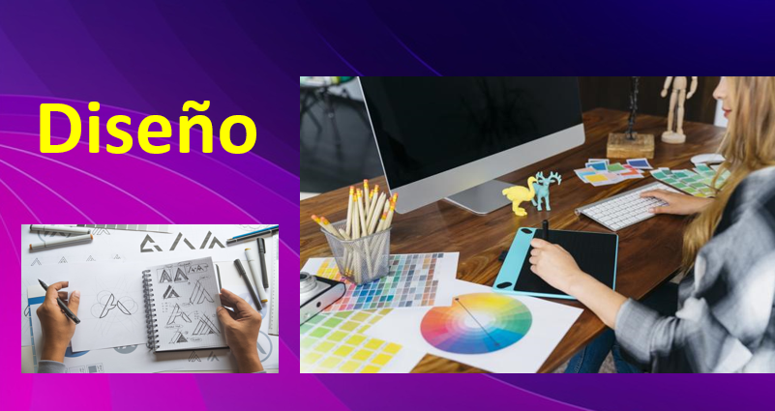

Por eso es tan importante apoyarte en la información que obtienes, así como organizarla y procesarla para visualizar qué alternativas de diseño son funcionales para tu objetivo y que puedan solucionar el problema técnico.

Es muy importante tener en cuenta que tu empaque debe mantener protegidos los alimentos de Ana, de las condiciones externas que pudieran afectarlos. El empaque debe evitar que los alimentos sean alterados en su estructura, composición y calidad. Pero no solo proteger su contenido, sino también, a su usuario, en este caso a Ana. Ya que, si algún alimento caliente llegase a derramarse, el empaque debe de evitar que llegue a estar en contacto con ella.

Ahora, inicia con la búsqueda de las alternativas de solución.

Una alternativa sería elaborar un empaque de papel. El papel casi siempre es fabricado a partir de fibras de celulosas como la caña de azúcar, algodón, lino, madera entre otras. En los últimos años se ha buscado obtener el papel a partir de fibras no maderables.

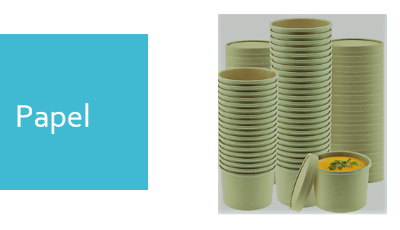

¿Sabías que hay un papel que se llama pergamino vegeta?, es muy resistente a las grasas y los aceites, puede ser hervido y/o remojado varias veces y no pierde sus características originales de fabricación. Es utilizado para envolver productos grasos como la margarina, carnes o alimentos húmedos como el queso.

Otro tipo de papel es el glassine, que es aún más resistente; es un material que tiene más densidad en su estructura, además de que interactúa bien con otros materiales. Puede ser encerado, laqueado y laminado. Es utilizado para envolver alimentos.

El papel es un material muy flexible, por lo que podría diseñarse una bolsa para transportar los alimentos de Ana. Para el decorado se podría utilizar una técnica de impresión llamada serigrafía o diseñar un gráfico con el personaje favorito de Ana y ponerle color con pintura vinílica.

El cartón es otra variante del papel, es un material muy utilizado porque es económico, ligero, resistente, biodegradable, reciclable y sostenible.

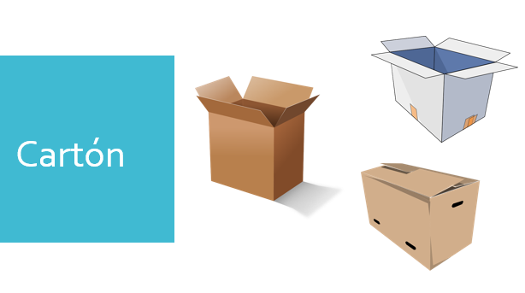

Para poder desarrollar un empaque con este material, es muy importante saber todo acerca de lo que contendrá. En este proyecto será alimento, por lo que es necesario que sea un cartón resistente para que pueda sostener el peso de los alimentos. Dentro del diseño estructural de un empaque de cartón existe un orden para denominar las dimensiones y este orden no cambia, frente, fondo y altura; otra manera de nombrarlas es largo, ancho y profundidad.

Un empaque de este material, debe permitir manipular fácilmente lo que contiene, por lo que el diseño tiene que ser ergonómico. También debe proteger los alimentos de cualquier tipo de contaminación externa e interna, absorción o pérdida de humedad y filtraciones.

En cuestión de impresión este material ofrece excelentes resultados, ya que tiene buena adhesión a las tintas, el gráfico dependerá de Hugo y la forma que le quiera dar para hacer el empaque estético y agradable a la vista.

En el mercado hay una gama amplia de cartones con los cuales se puede elaborar el empaque. Además de todas las cualidades que posee este material, posee buena recepción a los pegamentos y encolado, se dobla con facilidad sin agrietarse ni romperse.

Otro material que se puede utilizar es el plástico, es un material cuyas características físicas permiten proteger los alimentos de impactos, ya que tiene buena resistencia mecánica y es muy utilizado en la industria alimentaria. Su principal componente son los polímeros y tiene gran resistencia a la tensión y a desgarrarse y a los impactos.

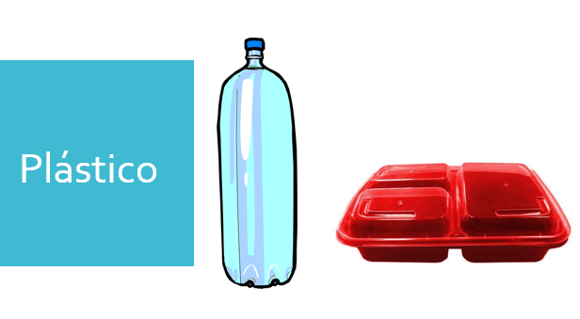

También existen bolsas y sobres de plásticos laminados que permiten conservar muy bien los alimentos, ya que los protegen de la luz, sellan bien y tiene buena permeabilidad de gases, esto quiere decir que los protege de los efectos de oxidación.

Un dato interesante es que científicos mexicanos han desarrollado un plástico biodegradable, con el cual se pueden empacar alimentos y está hecho de desechos de agave.

Otro tipo de plásticos muy utilizado es el polietileno tereftalato (PETE o PET); es un plástico liviano, semi rígido o rígido, es más resistente a los impactos y protege muy bien los alimentos o líquidos dentro del envase.

Otro material muy fácil de manipular y que se le puede dar formas distintas, es la tela. La tela es una lámina flexible, compuesta por muchos hilos que se entrecruzan de manera regular y alternativa a lo largo de ella.

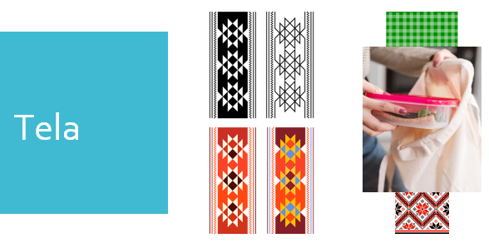

Las telas pueden ser tejidas en el telar. Aunado a la tela, pueden utilizarse materiales impermeables que además de que le dan rigidez, pueden ser buenos aislantes. Imagina las posibilidades para poder desarrollar un empaque con este material y las diferentes formas para hacerlo atractivo. El límite es tu imaginación. Puedes aplicar tus diseños preferidos con pinturas textiles.

Las fibras vegetales como el bambú, reducen el impacto a la naturaleza. El bambú crece muy rápido. Los empaques de bambú son biodegradables y pueden después de su uso transformar los residuos orgánicos en composta.

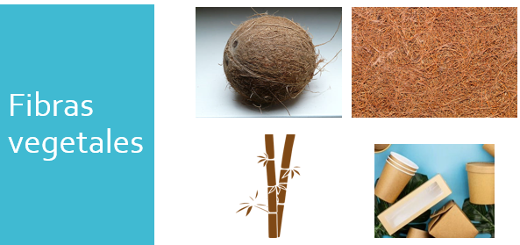

Este material también es resistente, ligero, renovable, hipoalergénico, antimicótico, lo que lo hace un estupendo material para contener alimentos, también es duro, fuerte y flexible. Las fibras se pueden emplear para elaborar textiles.

El siguiente material es la madera; este material, también posee buenas propiedades para contener alimentos, ya que inhibe la proliferación de las bacterias, tiene buena resistencia y ofrece protección óptima a los alimentos. El problema, es que estas maderas duras provienen de árboles que tardan mucho en crecer, ciertamente su madera es más densa, pero también más cara.

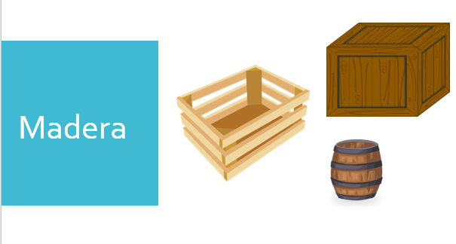

El vidrio es un material muy resistente para soportar presiones, pero no al impacto. Es reutilizable y 100% reciclable, no pierde sus características físicas con el uso continuo, es rígido, no se aplasta, deforma o perfora; es un material limpio, higiénico e impermeable, en pocas palabras, es el mejor material para envasar alimentos.

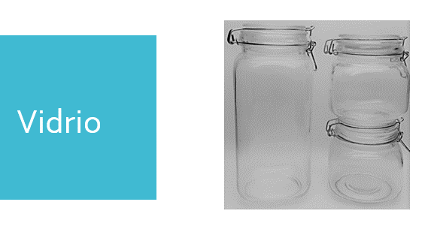

Por último, el metal, los empaques pueden ser de hojalata, lámina o aluminio. Es un material resistente, conserva en buenas condiciones el alimento. Las formas que se le pueden dar al metal son cilíndrica, rectangular, ovalada, tipo estuche; por su maleabilidad se le puede dar una gran variedad de formas y tamaños, pero estas son las más comunes.

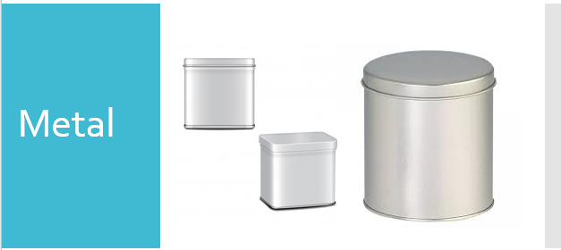

En la mayoría de los casos no tienen un elemento para poder sujetarlo, por lo que se le puede agregar un asa para poder manejar de manera más fácil el empaque. Se puede imprimir con pigmentos y poner aplicaciones con serigrafía.

Como puedes ver, las alternativas son varias, pero para elegir cuál es la más adecuada y que Hugo pueda llevar a cabo, necesitas analizar cada una de ellas.

Antes de terminar, observa el siguiente video:

- ¿SABIAS QUE...?
https://youtu.be/eKUiEav37Z8
(del min. 24.16 al 25.14)

El reto de hoy:

¿Cuántos empaques de alimentos de los materiales que revisaste hoy tienes en casa? Te invitamos a sacarlos, observarlos con detenimiento, ve cómo han elaborado los gráficos con los que han revestido los empaques, cuáles colores han utilizado, analiza sus características físicas. También puedes realizar un análisis funcional de cada uno de ellos.

Comparte tus observaciones y hallazgos con tu maestra o maestro de Tecnología. No olvides llevar en orden tus anotaciones.

¡Buen trabajo!

Gracias por tu esfuerzo.

